LYLITZZ

Informations IRL :

Salut à tous, je me prénomme Guillaume, j’ai 23 ans et je suis en 3e année de langues étrangères appliquées (le nom stylé pour dire que je dois traduire des textes en anglais), j’ai évidemment, comme tout le monde se doute en lisant ses lignes, fait ce choix pour pouvoir comprendre les sites anglais et être opti sur WOW ça va de soit. Accessoirement je donne des cours particuliers à des futurs farmers de progress pour pouvoir payer mon abo et les reraces de mes persos parce que toutes les deux semaines je me dis que mon skin serait plus beau sur tauren qu’ UD.

Informations IG :

https://worldofwarcraft.com/en-gb/character/uldaman/lyl%C3%AFtzz mon Rcham.
Mon armu est pas totalement à jour, je change de stuff régulièrement en fonctions des combats (j’expliquerai ça un peu plus bas).

Anciennes Guildes + Histoire dans WOW :

J’ai commencé WOW fin Vanilla début TBC, y’a environ 11 ans, peut-être 12 (oui j’ai commencé le jeu à 12/13 ans, oui j’étais un kikoo qui pendant 6 ans a eu 18 ans sur les apply pour trouver une GU, qui n’avait évidemment jamais de micro pour ne pas être démasqué, et oui mes parents sont inconscients WOW a tué ma scolarité – faut choisir entre le repop WQ et dormir KAPPA.
Plus sérieusement malgré mon jeune âge j’ai toujours été mature sur le jeu, j’ai très vite cherché à savoir comment devenir plus performant, comment m’opti, comment avoir une longueur d’avance sur les autres.
J’ai toujours joué healer, très souvent main HPal. J’estime que savoir jouer tous les healer est un plus pour une guilde, on est de ce fait plus polyvalent sur les besoins du roster et on a connaissance de la compo heal, des forces et faiblesses de chaque classe, des timers des CD et l’on peut – pour ma part – performer bien mieux en connaissant tous ces petits détails.

Concernant mes anciennes guildes, je n’en ai fait que très peu si l’on regarde mon temps de jeu (presque 400 jours sur mon pal seulement). J’ai commencé sur Illidan j’ai joué chez Requiem et Sins pendant très longtemps de manière plutôt casual sur TBC. J’ai rejoint UNKNOW à Cata, qui a tutoyé le TOP 10 FR pendant un moment, le serveur se vidant de plus en plus après le disband de Silent (avec qui j’ai eu la chance de jouer), nous avons décidé de migrer sur Hyjal Horde pour MOP, après quelques mois de galère là bas, notre GM a décidé d’arrêter conduisant au disband de la guilde (RIP). J’ai alors rejoint Orion (qui va surement être un nom plus familier pour certains d’entre vous). J’ai fait la totalité du palier Trône du Tonnerre avec eux, je pense que c’est là bas que j’ai le mieux performé individuellement, la guilde atteignant une 20e place FR sur Lei Shen.

Suite à cela, j’ai arrêté le jeu, quand on joue non stop pendant 5-6 ans ça fait du bien d’arrêter j’avais de l’IRL a géré ect donc grand pause.

Malgré quelques retours en casu (chez ARISE avec Wolo) je n’ai que très sérieusement repris le jeu à Légion. J’ai rejoint de nouveau Orion sur Uldaman Horde, à la sortie de l’extension. J’ai beaucoup try hard pendant cette période, (top 5 farmer AP du serv, top 5 nombres de MM+ ect). Malheureusement, après d’énormes divergences avec le corps officier et le GM sur les objectifs de la guilde, une grande partie du roster a déserté (moi et wolo y compris), la guilde a disband quelques semaines après. J’ai rejoint Slack N Die sur Hyjal avec qui j’ai finit le palier et try hard le MM Sur Helya (top 3 boss les plus durs de l’histoire wow pour moi HAND DOWN).
Après avoir dérivé pendant longtemps comme une banshee de Bash’al Aran (allez c’est où ça ? :p) j’ai rejoint Wolo sur Ulda ally, là vous connaissez la suite de l’histoire puisque vous l’avez déjà lu (et je me rends compte que si j’écrivais autant pour mes exam je serai major de promo).

Pourquoi les Dawn ?

Globalement, les mêmes raisons que Wolo. Pouvoir goûter au mythique, raider dans une ambiance sereine avec des dispo plus restreintes mais en restant compétitif avec des objectifs.

Quel(s) personnage(s) jouez-vous ?

Actuellement je main exclusivement mon Rcham (à cause d’un temps de jeu réduit), j’ai tout de même mon Pal et Priest 110 évidemment, le druide le sera la semaine prochaine.

Je suis prêt à m’adapter au roster heal en fonction des besoins. Je ne suis pas quelqu’un de prise de têtes, pour avoir déjà discuté de cela IG avec les off, je sais que le roster heal est plutôt sérré. Je serai être patient et saisir ma chance quand elle se présentera. Ayant un temps de jeu plus réduit, je comprendrai de ne pas être pris tout de suite.
Ce qui est bien c’est qu’avec les proc et compagnie on peut facilement rester compétitif sans faire de MM (merci Blizzard).

Quel template pour le PVE ? Et pourquoi ? :

Bon, jouant Rcham, ma seule utilité c’est de claquer mes cd quand y’a besoin.. Non ?
Plus sérieusement, depuis quelques extensions maintenant (MOP si ma mémoire est bonne), Blizzard a opté pour un tout autre système de talents faisant pleurer les « puristes » comme moi mais permettant, grâce à la possibilité de changer de talents aussi rapidement que de tag LFR en tank KEEPO, de s’optimiser et s’adapter aux différents mécaniques de chaque boss.

C’est pourquoi je n’exposerai pas ici un arbre de talents figé(plutôt un par défaut) et que je vais essayer d’expliquer mes choix sans trop rentrer dans les détails. Certains pourront ne pas être d’accord, c’est également la beauté de ce nouveau système, il n’y a que pour très peu de classes un build unique par défaut.

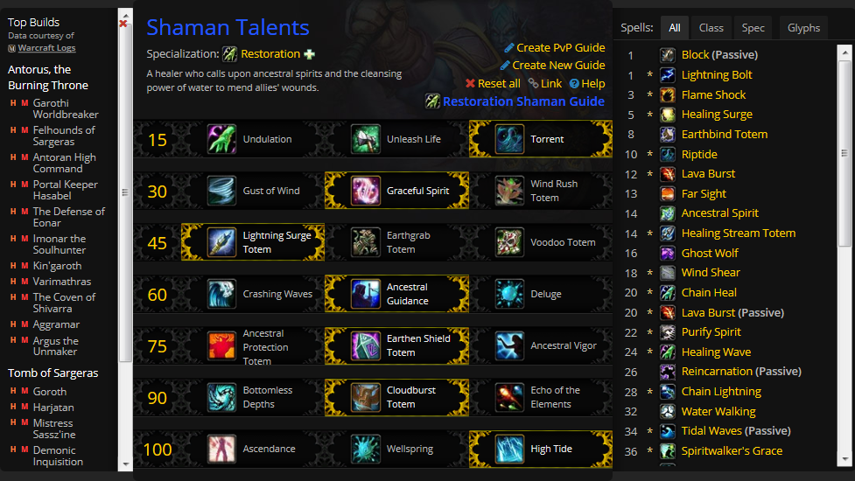
- Tier 15 : C’est un premier tier vraiment intéressant pour les chaman heal, les trois talents sont pour moi utilisables. Ondulation est LE talent pour le heal mono, pouvant être pick sur certains combats. Unleash Life peut également être un choix, offrant un bon burst de heal mais je le trouve moins worth que les deux autres. Torrent serait mon choix par défaut- j’ai pendant longtemps jouer avec la bague leg talent et couplé avec Torrent c’est vraiment op.

- Tier 30 : Pas grand-chose à dire, on est sur le tier « mobilité » du chaman. C’est assez situationnel, je pick graceful spirit par défaut, plutôt worth quand il faut bouger. Gust of Wind peut apporter un extra boost de vitesse (pas mal sur l’inqui pour jump out instant des void) mais niveau déplacement on est plutôt bien servi en cham avec notre forme de loup. Wind Rush Totem intéressant sur certains combats pour se dépacker rapidement.

- Tier 45 : Pas hyper intéressant là non plus. Je prends le toto stun par défaut, sur les boss à add type Hasabel un extra stun de mass ne fait jamais de mal. Earthgrab totem pour slow / snare des add peut être utile, sur Eonar par exemple.

- Tier 60 : Ancestral Guidance par défaut. Un extra CD vraiment worth it. Crashing Waves couple à Undulation est super fort sur les fights ou il faut healer fort une seule target. Deluge pas vraiment d’utilité pour moi.

- Tier 75 : Ancestral Vigor , je trouve ce talent vraiment sous estimé le +10% de heal peut être salvateur sur certains fights : Varimathras / Coven pour les gens avec Misère / AOE de feu. Earthen shield totem est également fort sur les combats packés, couplé aux jambes leg cela peut devenir un extra CD vraiment fort à faibles CD et peu couteux en mana.

- Tier 90 : Cloudburst totem ou echo of elements ? Le dilemme. Pas pour moi vu que j’ai été forcé (merci les joies de la rng) de jouer très longtemps avec la bague talent. Cependant à choisir, le totem Cloudburst pour moi, si il est utilisé correctement et pas juste de manière random est tellement, mais tellement OP !

- Tier 100 : High Tide for the win ! Une extra target de la salve, what else? Ascendance a toute son utilité sur certains combats ou il faut burst à un moment défini dans un timer précis.

Warcraftlogs :

https://www.warcraftlogs.com/character/eu/uldaman/lyl%C3%AFtzz

Encore désolé pour le peu de nombres de logs fournis, j’ai malheureusement pas pu récupéré ceux de mon pal, aucune idée de pourquoi.

J’ai un avis assez tranché sur les logs. Warcraftlog est clairement devenu la bible des joueurs de WOW. Et je pense que c’est une erreur. Pour connaître l’uptime des sorts, savoir si quelqu’un spam assez sa touche 1 ect bien sur. Pour ceux qui jouent le rank, c’est dangereux. Les joueurs de ranking peuvent nuir à la strat en étant greedy. Et les logs, surtout en heal, ne sont pas toujours relevant. Je m’explique, un dps a pour objectif de deal le plus de damage en respectant les mécaniques d’un combat. Les heal doivent s’assurer que personne ne meurt. Il y a une nuance, en heal il faut jouer ensemble, en groupe, les uns devant combler les phases de creux des autres, c’est une rota perma de CD, même si le HPS de certains doit en pâtir. Claquer un HTT pour monter au HPS mais pas tombé le boss n’est que très peu utile.

Disponibilités :

Concernant les dispos, je pense pouvoir tenir les deux soirs de raid imposés (Mercredi et Dimanche). Cependant, ayant une vie active plutôt bien remplie en ce moment, je préfère tout de suite me désengager pour le jeudi ayant des contraintes pour le boulot (CF faut bien payer les reraces). Comme je l’ai déjà dit plus haut, être bench pendant un temps ne me dérange pas plus que ça, simplement si je peux être prévenu à l’avance.

Divers :

Tout comme Wolo, je ne dispose pas d’une machine de guerre ! Bon, je peux déco / reco à Dalaran pas comme lui obligé d’aller au fin fond du Joug d’Hiver sur le dernier des serveurs russes pour pouvoir charger son interface. Hors wow je suis un fou de CS :GO, même si je dois être un des rares derniers joueurs à ne pas cheater, si y’a des gens chaud pour push le global KAPPA.
Je suis quelqu’un de super chill la plupart du temps, je suis assez posé et dispose d’une bonne expérience de jeu. Je pense être quelqu’un de sympa, j’espère. Coté négatif, je suis assez impulsif sur le jeu, ça ne m’a jamais porté préjudice jusqu’à présent, mais je peux de temps à autre me saler un peu :p, surtout quand Wolo sort pas des voids.

